
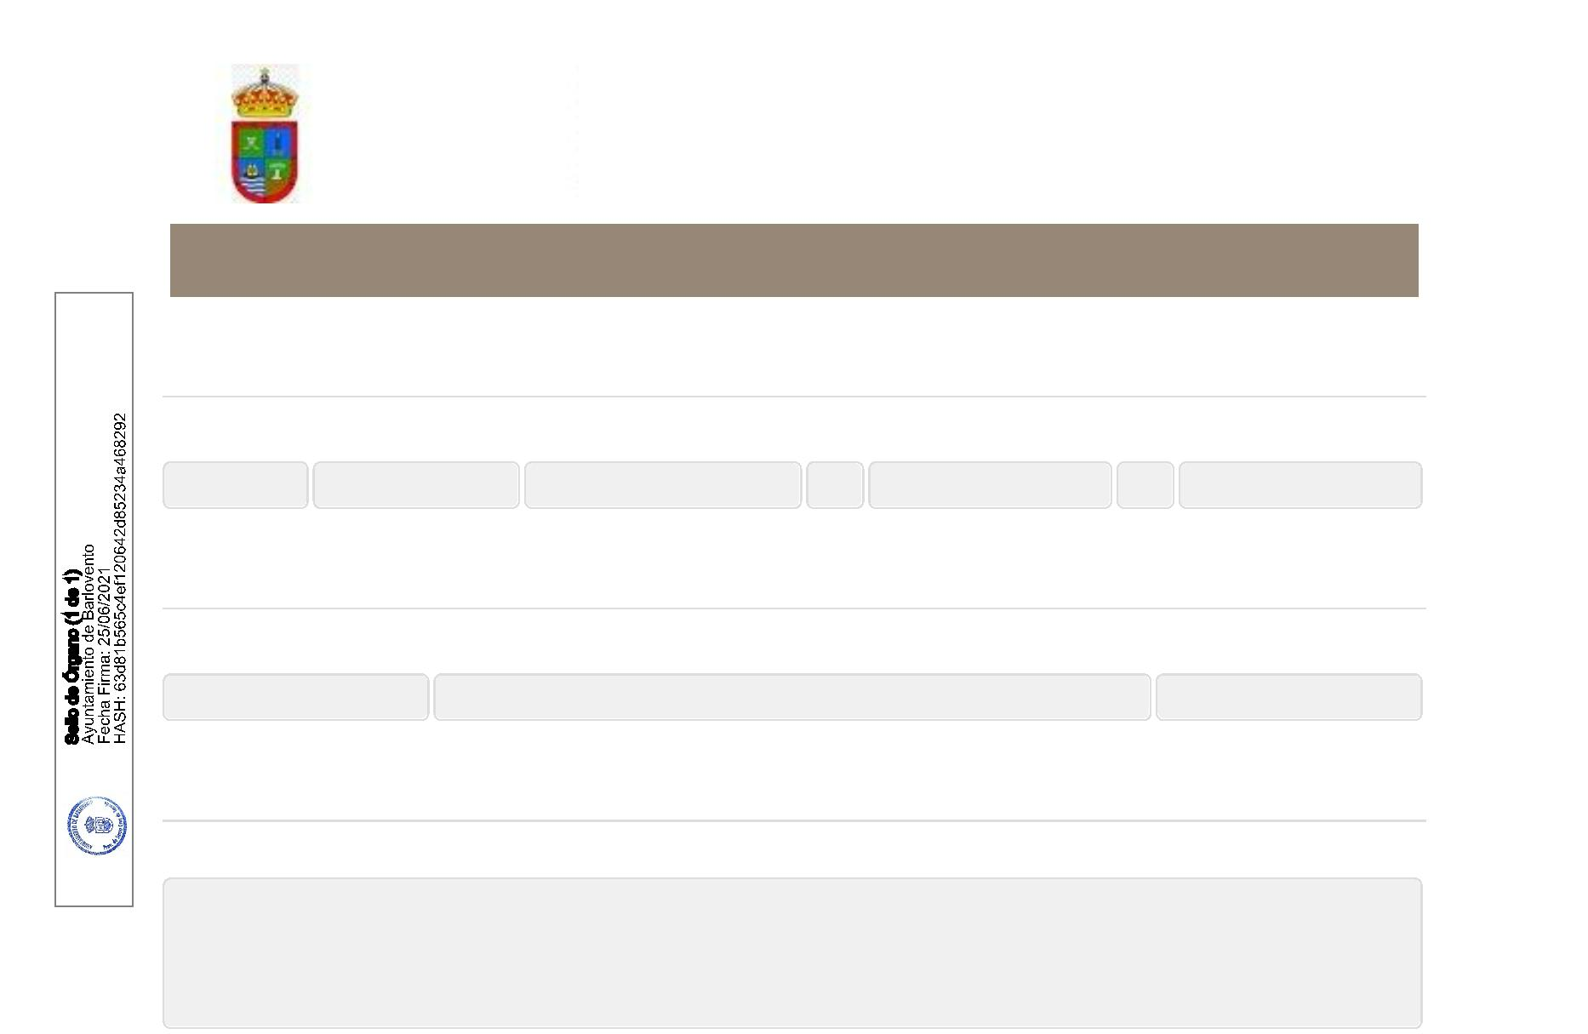
DIR 3 de la Entidad:
Código SIA del Procedimiento:
L01380070
1562757
Quejas y Sugerencias
Datos del interesado
Tipo de persona NIF/CIF
Nombre
Primer apellido
Segundo apellido
ORTEGA
Física
****32***
MARIA DE LOS ANGELES
CASTRO
Datos a efectos de notificaciones
Medio de notificación
Electrónica
Email
Móvil
mundy@telefonica.net
****16***
Expone / Solicita
Expone
Que hemos llegado en la noche del 24 al 25 de junio de 2021, al barrio de Gallegos, que además está con bastante problemas para
llegar hasta aquí, y cuando nos hemos levantado esta mañana, a las 8:00, nos hemos encontrado con una avería en el servicio de
aguas de consumo, son las 16:15 horas y todavía no tenemos suministro de agua, tenemos niños pequeños, y desde las 14:00
hemos estado llamando al número del Ayuntamiento, pero no hemos recibido respuesta, creo, que esto no es correcto, y el
ayuntamiento debe tener en cuenta a todos sus habitantes, no deben discriminar a una zona.
Solicita
Por favor, respondan y atiendan las peticiones, ya que no se puede estar toda el día sin agua, y menos tener una servicio que no
contesta cuando se solicita. Que hemos llamado y no hay respuesta, no sabemos cuando llegará a reponer el servicio.
Documentación Obligatoria
Datos de Identificación
De conformidad con lo establecido en el artículo 66.1.a de la Ley 39/2015, de 1 de octubre, del Procedimiento Administrativo Común de las
Administraciones Públicas, las solicitudes que se formulen deberán de contener el nombre y los apellidos del interesado y el artículo 9 regula cual
es el sistema de identificación de los interesados.
Normativa reguladora aplicable
Ley 39/2015, de 1 de octubre, del Procedimiento Administrativo Común.
Arts. 9 y 66
https://www.boe.es/eli/es/l/2015/10/01/39/con
Requisito de Validez
Copia simple responsabilizándose el interesado de su veracidad
Esta administración se reserva el derecho a poder requerirle posteriormente la exhibición del documento
original
DOY MI CONSENTIMIENTO para que se intente recabar a través de las redes corporativas de las
Administraciones Públicas
Forma de Aportación
La tramitación de su solicitud podría dilatarse por causas no imputables a esta Administración.
Si por cualquier motivo no pudiera recabarse este documento, se le podrá requerir posteriormente para
que sea usted quien aporte el documento.
Documentación adicional
(*) En virtud del artículo 28.1 de la Ley 39/2015, de 1 de octubre, del Procedimiento Administrativo Común de las Administraciones Públicas, los
interesados podrán aportar cualquier otro documento que estimen conveniente
No hay ningún documento cargado



Consentimiento y Deber de Informar a los Interesados sobre Protección de Datos
He sido informado de que esta Entidad va a tratar y guardar los datos aportados en la instancia y en la documentación que la acompaña para la
realización de actuaciones administrativas
Información básica sobre protección de datos
Responsable
Finalidad
Ayuntamiento de Barlovento
Tramitar procedimientos y actuaciones administrativas.
Legitimación
Cumplimiento de una misión realizada en interés público o en el ejercicio de poderes públicos otorgados a esta Entidad.
Se cederán datos, en su caso, a otras Administraciones Públicas y a los Encargados del Tratamiento de los Datos. No hay previsión de transferencias a
terceros países.
Destinatarios
Derechos
Acceder, rectificar y suprimir los datos, así como otros derechos, tal y como se explica en la información adicional.
Información
Adicional
Puede consultar la información adicional y detallada sobre Protección de Datos en la siguiente dirección
https://barlovento.sedelectronica.es/privacy
Firma
Fecha y hora de autenticación
Apellidos, Nombre
NIF/CIF
25/06/2021 16:02
CASTRO ORTEGA, MARIA DE LOS ANGELES
****32***
Proveedor de identidad
Sistema de identidad
Nivel de seguridad
IP
Cl@ve - Gobierno de España
Claves concertadas
Básico
31.4.242.243
Id sesión
00000xz7yxlls8klb24tiyfpn560fvxypy12afzhtcet2h46eq
Declaro que es cierto el contenido de este documento y confirmo mi voluntad de firmarlo

